EL DIÁLOGO

El diálogo es una conversación entre dos o más personas, mediante la que se intercambian información y se comunican pensamientos sentimientos y deseos.
Hay dos maneras de escribir diálogos:
•Estilo directo. El autor reproduce exactamente las palabras de los personajes que hablan.
- ¿Qué te parece la fotografía? - preguntó Sara.
Javier contestó:
- No está mal, pero los colores han salido algo oscuros.
Es muy importante tener en cuenta que en este estilo, cada vez que habla un personaje se escribe en otra línea y con un guión delante. El narrador debe aclarar al lector siempre qué personaje habla, pero sólo si es necesario, estas aclaraciones, junto con otras como el carácter o movimientos del personaje van normalmente entre paréntesis o comas. También es importante utilizar correctamente los signos de interrogación, admiración...

•Estilo indirecto. El autor reproduce la conversación entre dos personajes, pero no textualmente.
Sara le preguntó a Javier qué le parecía la fotografía. Él contestó que no estaba mal, pero que los colores habían salido algo oscuros.

A la hora de escribir, debemos motivar al alumnado a la utilización de un vocabulario variado, como los verbos: preguntó, interrogó, respondió, dijo, explicó, replicó, argumentaba, exclamó...

En 1er ciclo, sólo se trabajará el estilo directo, en 2º y 3er ciclo, los dos tipos de diálogos, en primer lugar sueltos, y después dentro de una narración.
FICHA 1. DIÁLOGO 2º CICLO

Nombre:

•Lee este diálogo. Fíjate que cada vez que habla una persona, se escribe un guión delante.

El día de su cumpleaños, mi vecina Jalima nos dijo:
-Os invito a bastila, un pastel típico de Marruecos.
Mis hermanos y yo contestamos:
-¡Que bien! Muchas gracias.
Yo pensé:
-¡Qué suerte! Me encanta probar comidas nuevas.

•Lee el diálogo y escribe una raya donde sea necesario

Jesús llegó hasta donde estaba Raquel y dijo:
¡Hola, Raquel!, ¿has visto a Adrián?
Raquel respondió:
Sí, hace un momento estaba aquí, jugando con Carlota.
¿Sabes dónde están ahora?
Me parece que se han ido a nadar al lago.

•Observa las viñetas y completa el diálogo en tu cuaderno. No olvides escribir una raya cuando sea necesario.
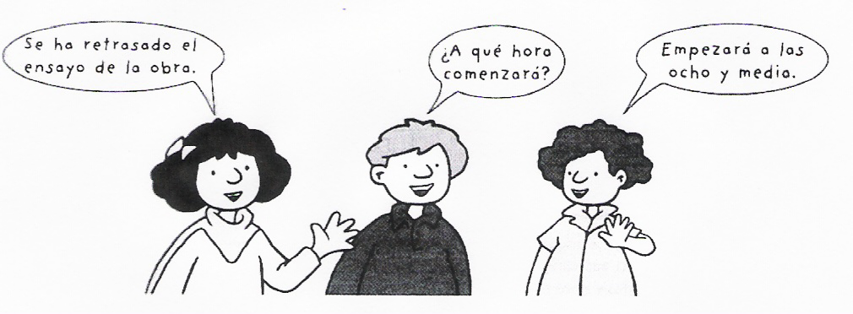
Andrea dijo:

Ismael preguntó:

Mario respondió:

FICHA 2. DIÁLOGO 2º CICLO

Nombre:

•Observa la viñeta y lee el texto.
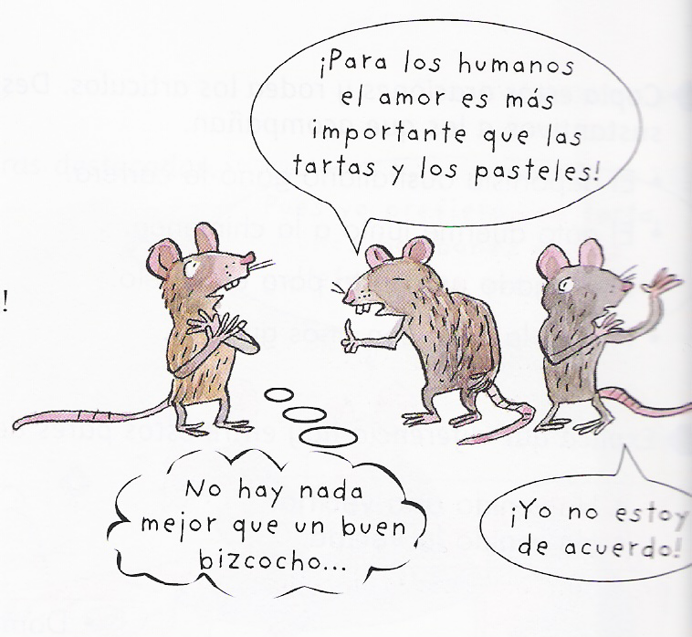
El ratón Cras dijo:

-¡Para los humanos el amor es más importante que las tartas y los pasteles!

Cros le contestó:

-¡Yo no estoy de acuerdo!

Cris pensó:

-No hay nada mejor que un buen bizcocho...

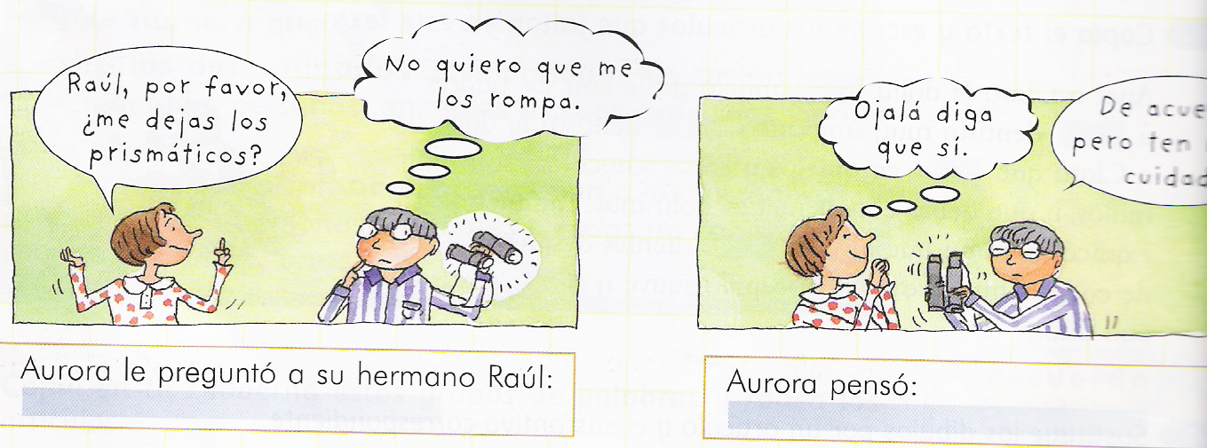
•Observa las viñetas y completa el diálogo en tu cuaderno. No olvides escribir una raya cuando sea necesario.

FICHA 3. DIÁLOGO 2º CICLO

Nombre:

•Ordena y completa el diálogo con estas oraciones y pon guiones donde sea necesario.

A mí, a la sierra. ¿Y a ti, Carlos? ¿Dónde os gustaría ir de excursión?
Yo prefiero ir a la playa, pero podemos hacerlo otro día.

Roberto les preguntó a sus amigos:

David respondió:

Carlos contestó:

•Completa este diálogo entre una madre y su hija que van a ir al supermercado a comprar. ¡No olvides poner el guión delante!

Tenemos de todo pero
Tienes razón. No
¡Oh sí!,

•Inventa un diálogo en que María invite a su amiga Raquel a su fiesta de cumpleaños.

FICHA 4. DIÁLOGO 2º CICLO

Nombre:

•Lee atentamente el texto:

Un águila cae del nido empujada por su hermana. Todavía no sabe volar. No hay ninguna posibilidad de que pueda sobrevivir a no ser que alguien la salve. Tiene la suerte de que ese alguien está allí. Se trata de un ser humano.
•Ordena el siguiente diálogo sobre la cría de águila que han encontrado un niño y su papá.

___ - ¡Una cría de águila! Tiene hambre. ¿Dónde la encontraste?
___ - ¿Y sus padres, no la ayudaron?
___ - La encontré en el suelo. Su hermana la atacó y la echó del nido.
___ - Si hubieran ido a por ella y la hubieran devuelto al nido, la hermana la habría matado.
___ - Bueno, pues dadle de comer unos días y luego llevadla a una granja de protección.
___ - ¿Y qué vamos a hacer con ella?

•Copia el diálogo en el orden correcto.

FICHA 5. DIÁLOGO 2º CICLO

Nombre:

•Ordena estas oraciones y escribe el diálogo en tu cuaderno. Después, rodea el guión.
-No sé, creo que de una de aventuras.
-Si, estaban en el cine.

-¿Qué película han ido ver?
-¿Habéis visto a Luis y Ana?

•Observa las viñetas y escribe el diálogo en tu cuaderno.
